«BSO/Kopfzeile neu Mainz.doc»  «SDV/Anschrift (Einzelanschrift)» | Kanzlei Mainz-Hechtsheim  Lise-Meitner-Str. 11, 55129 Mainz  Tel.: +49 6131 95921-0  Fax: +49 6131 95921-99  Mail: mail@patrikluzius.de  Web: www.patrikluzius.de

2. MAHNUNG

«SDV/Briefanrede»

falls Sie zurzeit Zahlungsprobleme oder ein anderes Problem mit meiner/n Rechnung/en haben, bitte ich Sie, mich persönlich anzurufen, damit wir eine gute Lösung für uns beide finden können.
Ich erinnere Sie nun nochmals an die vollständige Begleichung der folgenden Rechnung/en:

Nicht gezahlter Rg.-Betrag: ? EUR + 10,00 EUR Mahngebühren = ? EUR

Meine Bankverbindung:
Bank:
BLZ:
Konto-Nr.
BIC:
IBAN:

Bitte überweisen Sie den Betrag oder zahlen ihn bar bis zum ? !

Ich weise Sie bereits jetzt darauf hin, dass die Forderung mit einem Zinssatz von ?% für Verbraucher (Privatpersonen) bzw. ?% für Unternehmen ab dem Tag der Fälligkeit verzinst wird. Die Forderung war nach BGB spätestens einen Monat nach Rechnungsdatum zur Zahlung fällig.

Falls Sie weitere Fragen haben, stehen wir Ihnen gerne jederzeit zur Verfügung.

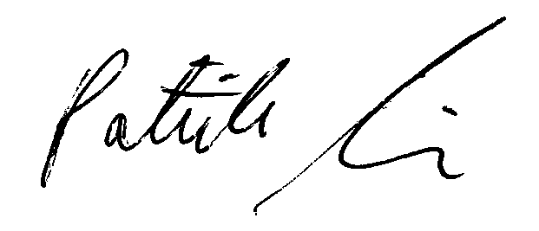
Mit freundlichen Grüßen

Patrik Luzius
Steuerberater
Dipl. Betriebswirt (FH)

Besuchen Sie auch unsere informative Homepage: www.patrikluzius.de

